ОСНОВНЫЕ ТЕРМИНЫ
В обиходе под словом «колесо» многие подразумевают автомобильное колесо в сборе, состоящее из собственно колеса и шины. Между тем в автомобильной промышленности колесом считают только промежуточный (между ступицей автомобиля и шиной) элемент конструкции автомобиля.
Обычное (серийное для всех российских легковых автомобилей) дисковое колесо состоит из двух элементов — обода и диска, соединенных между собой точечной контактной сваркой.
Обод — это кольцеообразная (определенного профиля) часть колеса, на которую монтируется и опирается шина.
Диск — центральная часть колеса, несущая обод и имеющая посадочные отверстия для крепления к ступице. Часто дисковое колесо называют просто диском (очевидно, во избежание путаницы между колесом в сборе и колесом как элементом конструкции автомобиля), что конечно, неверно. Ибо, на самом деле бывают разборные колеса, где обод и диск скреплены резьбовыми соединениями, а так же бездисковые колеса (например, на грузовиках «КамАЗ») или колеса с дисками в виде кольцевых фланцев (автомобили ЗАЗ).
КОЛЕСА
Автомобильные колеса различают по их принадлежности к тому или иному автомобилю, по типу применяемых шин, по конструкции и технологии изготовления.
Здесь пойдет речь только о колесах неразборной конструкции для камерных и бескамерных шин.
По технологии изготовления такие колеса могут быть стальными сварными (из прокатанного обода и штампованного диска), литыми и коваными.
Технология изготовления литых колес включает заливку расплавленного металла (обычно это алюминиевый или магниевый сплав) в форму, его остывание, последующее обтачивание посадочных поверхностей и сверление отверстий в полученной отливке. К числу недостатков литых колес относятся чрезмерно толстые стенки, возможность наличия скрытых пор и раковин, недостаточную прочность (при ударе они деформируются и даже раскалываются) и сложность (часто невозможность) восстановления.
При ковке (или объемной штамповке) из заготовки выковывают так называемую поковку, которая затем обрабатывается на токарном станке. Такая технология сложна и дорога, однако кованые диски прочнее и легче. Например, 13-дюймовое кованое колесо весит 4,9 кг против 6,0 кг у литого, а толщина стенок составляет только 3,0 мм против 5,5 мм у литого. При этом кованый диск лучше «переносит» удары. Поэтому для российских дорог кованые диски , предпочтительнее несмотря на их дороговизну.

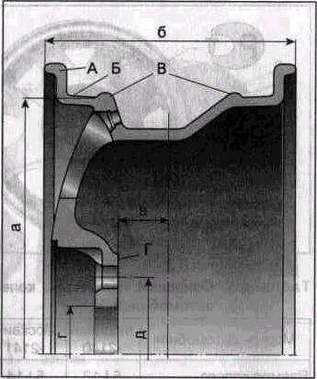

Рис.1. Основные элементы и размеры колеса легкового автомобиля:
А — закраина обода; Б — полка; В — кольцевой выступ («хамп») для дополнительной фиксации бортов бескамерной шины; Г — плоскость крепления; а — монтажный диаметр; б — ширина обода; в — выпет (расстояние между плоскостью симметрии обода и крепежной плоскостью колеса); г — диаметр центрального отверстия под ступицу; д — диаметр окружности расположения крепежных болтов (шпилек)

Главное преимущество легкое-плавных колес перед обычными стальными — в меньшей массе. Снижение массы колеса в сборе с шиной ведет к уменьшению неподрессоренных инерционных масс и улучшению условий работы подвески, так как колесо быстрее «повинуется» возвращенному действию пружины, амортизатора и быстрее восстанавливает потерянный контакт с дорогой. Это улучшает комфортабельность езды и делает более безопасным движение на большой скорости.
Основные элементы и размеры колеса легкового автомобиля показаны на рис. 1.
Для зарубежных колес размер «в» обозначается «ЕТ», «г» — «DIА» и «д» — «РСD».
Колесо обозначается основными размерами обода — монтажным (посадочным) диаметром (а) и шириной (б). Например, обычное дисковое колесо для автомобилей ВАЗ-2108, —2109 обозначается как 114J-330 (в миллиметрах) или 4 ½ J-13 (в дюймах). Первые цифры означают ширину обода, буква J — форму профиля обода, а последние цифры — монтажный диаметр колеса.
Для легковых автомобилей российского производства рекомендованы следующие размеры колес:
114J-330 (4 ½ J-13), 127J-330 (5J-13) — автомобили ВАЗ (кроме 1111);
127J-355 (5J-14) — Москвич-2141;
140J-355 (5 ½ J-14), 152 J-355 (6 J14) — ГАЗ-31029;
152L-380 (6L-15 ) — автомобили типа УАЗ-31512.
135/80R12 (4J) — ВАЗ-1111, 11113.
Легкосплавные литые или кованые колеса обычно имеют дюймовое обозначение. Например, «вазовское» бескамерное колесо имеет обозначение 4 ½ J -13Н2 или 5J-13Н2, где дополнительная маркировка Н2 означает наличие на ободе «хампов» определенного профиля.
Колеса российского производства должны иметь следующую маркировку (рис. 2).
Основные параметры колес некоторых автомобилей отечественного производства приведены в табл. 1.

Рис.2. Маркировка колеса (по часовой стрелке):
клеймо Госстандарта РФ;
товарный знак завода-изготовителя; вылет в миллиметрах; месяц и год изготовления (например, 6/99 — июнь 1999 г.)
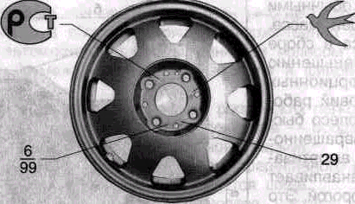

Таблица (Основные параметры колес некоторых отечественных легковых автомобилей)
Модель автомобиля | Москвич –2140 | Москвич -2141 | ВАЗ «Жигули» | ВАЗ «Самара» | ВАЗ «Нива» | ГАЗ-31029
Размер колеса | 5J13 | 5J-14 | 4 ½J –13 | 5J-13 | 6J-16 | 6J-14
Вылет (в), мм | 30 | 45 | 29 | 38 | 17 | 0
Диаметр расположения крепежных болтов (д), мм | 115 | 108 | 98 | 98 | 139,7 | 139,7
Диаметр отверстия под ступицу (г), мм | 74 | 60 | 58,1 | 58,1 | 108 | 90

ШИНЫ
Пневматические шины легковых автомобилей различаются по способу герметизации внутреннего объема, расположению нитей корда в каркасе, отношению высоты к ширине профиля, типу протектора и по ряду некоторых других специфических особенностей, вызванных назначением и условиями эксплуатации шин.
По способу герметизации внутреннего объема, шины бывают камерными и бескамерными.
Камерные шины (рис. 3) состоят из покрышки и камеры с вентилем. Размер камеры всегда несколько меньше внутренней полости покрышки во избежание образования складок в накачанном состоянии. Вентиль представляет собой обратный клапан, позволяющий нагнетать воздух в шину и препятствующий его выходу наружу.
Бескамерные шины (рис. 4) отличаются наличием воздухонепроницаемого резинового слоя, наложенного на внутренний слой каркаса покрышки (вместо камеры) и имеют следующие особенности:
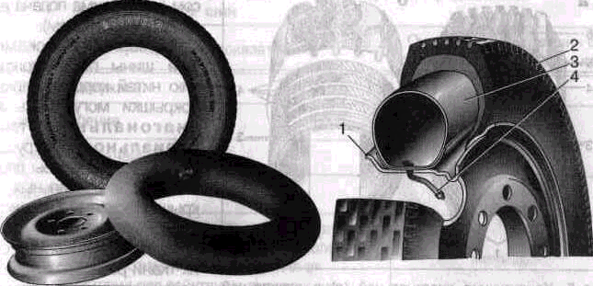

Рис. 4. Бескамерная шина:
1 — протектор; 2 — герметизирующий воздухонепроницаемый резиновый слой; 3 — каркас;
4 — вентиль колеса; 5 — обод
Рис. 3. Камерная шина в сборе с колесом:
1 — обод колеса; 2 — покрышка; 3 — камера; 4 — вентиль
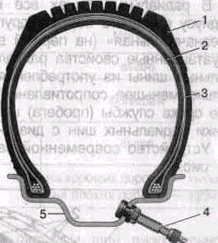

меньшая масса;
повышенная безопасность при езде, так как в случае прокопа воздух выходит только в месте прокопа (при мелких прокопах достаточно медленно);
простота ремонта в случае прокола (нет необходимости в демонтаже);
усложненный и более квалифицированный монтаж-демонтаж, часто только на специальном шиномонтажном станке, при наличии компрессора требуют колеса с ободами специального профиля и повышенной точности изготовления.
Колеса для бескамерных шин, кроме этого, должны обладать высокой герметичностью сварного шва (колеса с диском), а также иметь на посадочных полках обода специальные кольцевые выступы тороидальной формы («хампы»), предотвращающие самопроизвольное соскальзывание бортов шины (разбортигровку) в случае критических ситуаций во время движения.
В российских условиях эксплуатации бескамерные шины еще не полностью вытеснили камерные по двум основным причинам. Во-первых, при коррозионном или механическом повреждении ободов шины начинают пропускать воз-дух и во-вторых, после монтажа бескамерной шины ее непросто вновь накачать

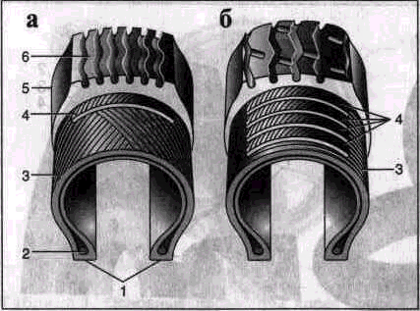
Рис. 5. Конструкция диагональной (а) и радиальной (б) шины:
1 — борта; 2 — бортовая проволока; 3 — каркас;
4 — брекер; 5 — боковина; 6 — протектор
ручным или ножным насосом (необходима подача воздуха компрессором).
Камерные и бескамерные шины по расположению нитей корда в каркасе покрышки могут быть как диагональной, так и радиальной конструкции. Поперечные разрезы диагональных и радиальных покрышек показаны на рис.5.
В диагональных шинах нити корда в смежных слоях ткани располагаются (пересекаются) под некоторым углом между собой (95— 115°). Число смежных слоев обычно равно четырем.
В радиальных шинах все нити корда расположены параллельно по радиусу от одного борта к другому и не пересекаются между собой. Эта «незначительная» (на первый взгляд) разница обеспечивает лучшие эксплуатационные свойства радиальных шин практически вытеснивших диагональные шины из употребления во всем мире. У радиальных шин значительно меньшее сопротивление качению и еще более заметное увеличение срока службы (пробега) шины. Сравнить эксплуатационные характеристики радиальных шин с диагональными можно по данным табл. 2.
Устройство современной радиальной металлокордной шины показано на рис. 6.
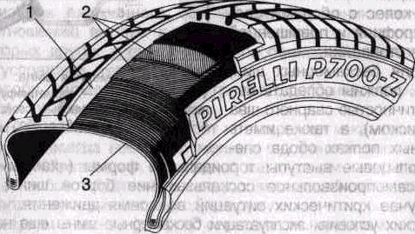
Рис.6. Конструкция радиальной металлокордной шины:
1 — протектор; 2 — брекер из нескольких слоев нейлоновой ткани (сверху) и металлокорда (снизу);
3 — радиальные нити металлокордного каркаса

Таблица 2. (Сравнение эксплуатационных характеристик радиальных и диагональных шин)
Эксплуатационные показатели | Оценка радиальных шин в сравнении с диагональными
Эластичность каркаса | Больше
Внутреннее трение | Меньше
Сопротивление качению | Меньше
Расход топлива | Меньше
Увод (боковой) — смещение колеса вместе с автомобилем из-за деформации шины (угол искривления пятна контакта) или отклонение автомобиля от заданной траектории под действием внешних сил | Меньше
Управляемость автомобиля | лучше
Пробег шин | заметно больше
Нагрев (от внутреннего трения) | меньше
Износостойкость | выше
Подверженность каркаса разрушению (при ударах, порезах и т.п.) | большая
Требования к технологии и материалу брокера (металлокорду) | выше
Прочность и долговечность каркаса металлокордных шин | на хороших дорогах — лучше на плохих дорогах — хуже

Конструктивные элементы и основные размеры шин диагональной или радиальной конструкции показаны на рис. 7.
В каждой шине можно выделить следующие основные элементы.
Каркас (1) — главный силовой элемент шины (покрышки), который придает ей прочность и гибкость. Представляет собой один или несколько слоев обрезиненного корда.
Брекер (2) — подушечный слой (пояс), представляет собой ре-зинотканевую или металлокордную прослойку по всей окружности покрышки между каркасом и протектором. Брекер состоит из двух и более слоев обрезиненного корда и является элементом радиальной шины, серьезно влияющим на многие эксплуатационные качества.
Протектор (3) — «беговая» часть шины (покрышки), непосредственно контактирующая с дорогой. Представляет собой толстый

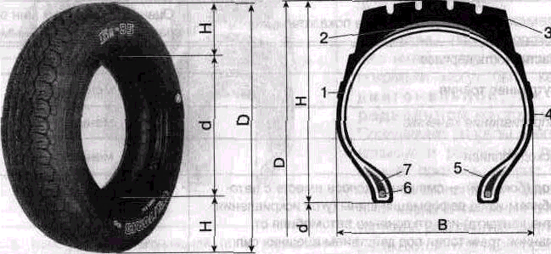
Рис. 7. Конструктивные элементы и основные размеры шин:
D — наружный диаметр; Н — высота профиля покрышки; В — ширина профиля; d — посадочный диаметр обода колеса (шины); 1 — каркас; 2 — брекер; 3 — протектор; 4 — боковина; 5 — борт; 6 — бортовая проволока; 7 — наполнительный шнур
слой специальной износостойкой резины, состоящий из сплошной полосы (закрывающей брекер) и наружной рельефной части, которая и называется собственно протектором. Рисунок рельефной части определяет приспособленность шины для работы в различных дорожных условиях.
Боковина (4) — тонкий эластичный слой резины толщиной 1,5—3,0 мм на боковых стенках каркаса. Защищает каркас от механических повреждений, проникновения влаги и служит для нанесения наружной маркировки шины,
Борт (5) — жесткая посадочная часть покрышки, необходимая для фиксации шины на ободе колеса. Состоит из слоя корда, завернутого вокруг проволочного кольца (6), и твердого наполнительного резинового шнура (7). Борта придают шине нерастягивающуюся конструкцию и необходимую структурную жесткость при номинальном внутреннем давлении воздуха.
Разделение рисунков протектора на дорожный или всесезонный (универсальный) весьма условно (рис. 8). Какие-либо строгие рамки здесь обозначить сложно. Иногда могут одновременно присутствовать признаки нескольких типов рисунка.
Шины с направленным рисунком протектора имеют улучшенную способность отвода воды или снега (дорожные или зимние) из пятна контакта с дорогой. Они менее шумны. Запасное колесо совпадает
по направлению вращения только с колесами одной стороны автомобиля, но временная установка его против предписанного направления вращения допустима, так как этот эффект проявляется только на больших скоростях.
Асимметричный рисунок - один из способов реализовать разные свойства в одной шине. Ее наружная , сторона лучше работает на твердой дороге при положительной температуре, а внутренняя - на зимней.
Рисунок повышенной проходимости в отечественной классификации это разреженный рисунок шашечного типа с развитыми грунтозацепами по плечевой зоне, с мощными недеформируемыми шашками, часто не расчлененными прорезями.
Зимний рисунок отличается крупными шашками, имеющими пилообразные края и большое количество тонких прорезей внутри. Каналы между шашками достаточно крупные, чтобы не забиваться снегом. Многие из зимних шин рассчитаны на установку шипов противоскольжения.
Наиболее популярны «дорожные» и «универсальные» шины. От рисунка протектора зависит сцепление шины с дорогой, причем для сухих, мокрых или загрязненных дорог требуются свои специальные рисунки. Не менее важной является демпфирующая спо-
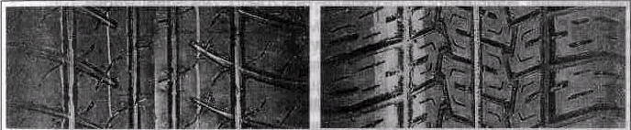
Дорожный Всесезонный (универсальный)
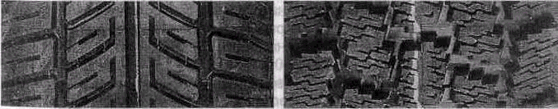
Дорожный направленный Зимний
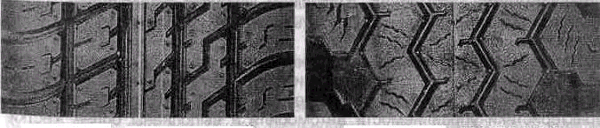
Дорожный асимметричный Повышенной проходимости
Рис. 8. Различные типы рисунков протектора

собность шины, которая ухудшается с увеличением толщины протектора. От рисунка протектора существенно зависит и износостойкость шины, т.е. ее срок службы. Для дорожных шин важным считается бесшумность качения на высоких скоростях, экономичность и т.п. Поэтому количество и разнообразие применяемых на шинах рисунков протектора огромно и не поддается классификации, так как ежегодно появляются все новые и новые образцы шин с оригинальными рисунками протектора.
МАРКИРОВКА ШИН
Диагональные и радиальные шины различаются не только конструкцией, но и маркировкой. Например, диагональная шина имеет обозначение 6,15-13/155-13, где:
6,15 — условная ширина профиля шины (В) (см. рис. 7) в дюймах;
13 — посадочный диаметр (а) шины (и колеса) в дюймах;
155 — условная ширина профиля шины в мм.
Дробь перед числом 155 разделяет дюймовое обозначение шины от миллиметрового. Вместо числа 13 во втором случае может быть и миллиметровое обозначение посадочного диаметра (330).
Радиальная шина имеет единое смешанное миллиметрово-дюймовое обозначение. Например, маркировка 165/70R13 783S Stее1 Radial Тubeless означает:
165 — условная ширина профиля шины (В) в мм;
70 — отношение высоты профиля шины (Н) к ее ширине (В), %;
«R» — обозначение радиальной шины;
13 — посадочный диаметр в дюймах;
78 — условный индекс грузоподъемности шины;
S — скоростной индекс шины (максимально допустимая скорость движения автомобиля) в км/ч;
«Stее1 Radial» — радиальная шина с металлическим кордом;
«Tubeless» или {TL} — бескамерное исполнение шины.
Следует иметь в виду, что ширина профиля (В) связана с шириной обода колеса (б) соотношением 6=0,70...0,75 В, т.е. чем шире шина, тем требуется и более широкое колесо. Например, в случае В=165 мм необходимая ширина обода «б» составляет 115—124 мм или 4,52— 4,90 дюйма. Требуемый типоразмер колеса — 4 ½ или 5 дюймов. Слишком узкое колесо (например, в 4 дюйма) ухудшает устойчивость (управляемость) автомобиля, а слишком широкое колесо (например, в 5 ½ дюйма) ухудшает эластичность шины и отрицательно влияет на ее долговечность.
Соотношение Н/В оказывает значительное влияние на эксплуатационные качества шины. Например, широкопрофильные или сверхнизкоп-рофильные шины (Н/В=0,70 и менее) улучшают сцепление с дорогой, характеристики управляемости автомобиля и выполнены более жесткими, чем обычные шины с Н/В=0,80...0,82. Современные радиальные шины имеют соотношение Н/В в пределах 0,82...0,30, причем в случае Н/В=0,82 это число не входит в обозначение шины (например, 165R13). Начиная с Н/В=0,80 и ниже (через каждые 0,05) индекс «80», «75», «70» и так до «ЗО» уже входит в обозначение шины.
Для повседневной езды по отечественным дорогам целесообразно ограничиться соотношением Н/В не ниже 0,65, причем это касается довольно больших шин для автомобилей типа ГАЗ-3110 «Волга». На моделях ВАЗ лучше не применять шины с Н/В ниже 0,70, а для ВАЗ-1111 «Ока» и вовсе нецелесообразна установка каких-либо иных шин, чем заводских размера 135R12.
Современные скоростные сверхнизкопрофильные шины с Н/В=0,30...0,60 пригодны только для движения по гладким шоссейным дорогам с хорошим качеством покрытия, которых в нашей стране (за исключением отдельных участков ряда магистралей) практически пока нет.
Скоростные индексы шин обозначают буквами латинского алфавита:
L — до 120 км/ч; Р — до 150 км/ч; Q—до 160 км/ч; R—до 170 км/ч;
S — до 180 км/ч; Т — до 190 км/ч; U — до 200 км/ч; Н — до 210 км/ч;
V— до 240 км/ч; W — до 270 км/ч; Y—до 300 км/ч и Z (или ZR) — свыше 240 км/ч (с соответствующим уменьшением нагрузки по мере роста допустимой скорости).
Кроме стандартного обозначения, на боковину покрышки наносят и дополнительную информацию. Например, кроме индекса грузоподъемности, часто обозначается максимальная нагрузка (Махimum Load) и соответствующее этой нагрузке внутреннее давление в шине (Махimum Pressure). При этом нагрузка указывается в фунтах (LBS), а давлени — в фунтах на квадратный дюйм (РSI) для шины в «холодном» состой янии (1 183=0,4536 кг; 1 Р31=0,0069 МПа). Как правило, эксплуатационная нагрузка и внутреннее давление в шине несколько меньше, чем ее максимальные возможности, т.е. шина подбирается на автомобиль как бы с «запасом». Особенно хорошо такой «запас» виден на скоростных автомобилях или легковых многоцелевых полноприводных машинах, называемых обычно «джипами».
Шины многих крупных мировых изготовителей могут иметь дополнительную маркировку, принятую для обозначения шин только «своего» изготовления. Например, компания «Мишлен» (Michelin) использует дополнительные логотипы (схематические рисунки), обозначающие «место» этой шины в огромной производственной программе, а также и другую информацию. Например, шина «Мишлен» обозначена как 185/ 60R14 82V Рilot НХ МХV3-А. Первые 12 знаков расшифровываются в общепринятом порядке. Слово «Рilot» со своим логотипом означает название гаммы (семейства) шин. Индекс «НХ» классифицирует шину как «гармоничную», т.е. универсальную по принятому в компании комплексу потребительских качеств. Логотип индекса «НХ» — ^\^. Следующий индекс «МХV3-А» означает форму рисунка протектора. Кроме этого, впереди общей маркировки, как правило, есть надпись Radial ХR — зарегистрированная торговая марка фирмы «Мichelin».
ОСОБЕННОСТИ ШИН РАЗЛИЧНОГО НАЗНАЧЕНИЯ
Современные легковые шины в зависимости от назначения можно разделить на три основные группы: дорожные, универсальные и зимние шины.
Прежде всего эти шины различаются качеством резиновых смесей и рисунком протектора.
Дорожные (летние) шины — наиболее распространенные. Их отличительные признаки:
четко выраженные продольные канавки для отвода воды из пятна контакта;
менее выраженные поперечные канавки ,отсутствие микрорисунка.
Например, для обычной шины размера 175/70Р13 число продольных канавок шириной 6-8 мм может быть от 2 до 4. Поперечные канавки — шириной 1,5-3,0 мм.
Насыщенность рисунка протектора шины (показатель «Е») характеризуется отношением эффективной площади (площади выступов рисунка) к общей площади пятна контакта шины. Например, для дорожных шин Е=0,65...0,75.
Кроме этого, обязателен плавный переход от протектора к боковинам, т.е. скругленные «плечи» протектора.
Дорожные шины обеспечивают хорошее сцепление с сухой и мокрой дорогой, обладают максимальной износостойкостью, экономичностью и наилучшим образом приспособлены для скоростной езды. Для движения по грунтовым (особенно мокрым) дорогам и тем более зимой они малопригодны.
Дорожные (всесезонные) шины были разработаны под девизом «приблизить показатели дорожной шины к характеристикам зимней, не ухудшая _ ее основных летних качеств».

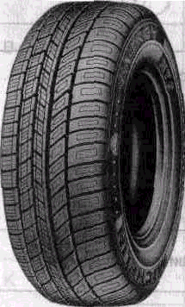
Рис.11. Внешний вид шины Мichelin модели Епегду ХТ2 всесезонного типа .
Современные всесезонные шины в той или иной степени соответствуют этому девизу, но, конечно, каждая по-своему. Ибо совместить необходимые эксплуатационные качества зимней и летней шин чрезвычайно сложно.
Рисунок протектора всесезонной шины более развлетвленный, причем элементы рисунка («шашки») группируются в хорошо различимую «дорожку» и разделены канавками разной ширины. На элементах рисунка протектора узкие прорези дополнительного микрорисунка (рис.11). Всесезонные шины характеризуются хорошей приспособленностью к условиям работы на сухом и мокром асфальте , удовлетворительной приспособленностью к зимним дорогам и несколько большим износом, чем летние шины. Как правило, «всесезонки» обозначаются маркировками «all seasons» или «tous terrain».
Универсальные шины (по отечественной терминологии) предназначены для работы на дорогах любого качества и отличаются от дорожных прежде всего более глубоким и разветвленным рисунком протектора. По западным меркам к универсальным можно отнести шины типа «М+5» в варианте с наиболее гладким протектором.
Зимние шины предназначены для работы на очищенных от рыхлого снега дорогах, состояние и сцепные качества покрытия которых в зависимости от ситуации оцениваются от минимального (гладкий лед или «снеговая каша» из снега и воды) до небольшого (укатанный снег на морозе).
Рисунок протектора таких шин менее насыщенный (Е=0,55...0,65) с четко выраженными «шашками» от продольных и поперечных канавок, глубина которых достигает 10 мм (например, на шинах 175/70В13). «Шашки» имеют сложный фигурный рельеф для увеличения рабочих боковых поверхностей, а также развлетвленный микрорисунок, прорези которого могут сообщаться с канавками или быть закрытыми. Элементы рисунка протектора зимней шины максимально приспособлены для сцепления с обледеневшей дорогой , каждая прорезь в контакте с дорогой образует ступенчатую острую грань, которая «зацепляется» за микрошероховатости дорожного покрытия (даже лед не является абсолютно гладким). Поэтому многие зимние шины имеют стрелку — указатель направления вращения. Чем более развлетвленный рисунок протектора (больше деформируемых прорезей в пятне контакта шины с дорогой) — тем лучше сцепление шины. Улучшению сцепных качеств способствуют и специальные сорта более мягкой резины проектора с лучшей адгезией к снегу и льду. В результате ходимость зимних шин на 30—50% меньше летних по причине не только более «мягкой» резины, но и из-за специфического протектора, более шумного и склонного к повышенному износу. Как было указано ранее, зимние шины обозначаются индексом «М + S» и, в случае возможности применения шипов противоскольжения, - {M + S - E}
ШИПЫ ПРОТИВОСКОЛЬЖЕНИЯ
При движении автомобиля его шины нагреваются в связи с трением о поверхность дороги, деформации протектора и каркаса. В зоне контакта шины с дорогой всегда присутствует тонкий слой влаги вплоть до температуры окружающего воздуха минус 10°С и даже ниже. Поэтому на заснеженной дороге желательны шипы противоскольжения, задача которых — продавливать влажную пленку, играющую роль «смазки» между шиной и дорогой, и обеспечить стабильный контакт колеса с дорогой.
Одним из показателей работы шипа зимней шины является так называемая сила прокола шипа — усилие, которое необходимо приложить к стержню шипа, чтобы он вместо установочных 1,5 мм выступал над поверхностью протектора на 0,5 мм, являющейся оптимальной высотой работы шипа в реальных условиях деформации шины под нагрузкой.
Шинными фирмами были определены необходимые соотношения геометрических размеров шипов, отверстий для них в протекторе и состава резины шин. Финскими специалистами было установлено, что сила прокола отдельного шипа не должны превышать 15 кгс (147 Н). Затем нормы силы прокола были согласованы с нагрузкой на одно колесо транспортного средства. Для легкового автомобиля с нагрузкой на колесо до 500 кгс (4905 Н) сила прокола не должна быть больше 12 кгс (117,7Н), а при большей нагрузке — 14 кгс (135,ЗН). Сила прокола шипа средних и легких грузовиков не должны превышать 21 кгс (206 Н), для тяжелых грузовиков и автобусов — 35 кгс (343,3 Н).
Прогресс в разработке надежных и относительно безвредных для асфальта ошипованных покрышек позволил повысить безопасность движения на зимних дорогах и привел к тому, что в законодательстве Финляндии появился пункт о запрещении эксплуатации автомобилей на летних шинах в зимний период (декабрь—февраль).
Конструкция и маркировка шипов Рис. 12. Конструкция шипов противоскольжения: а — шип с впаянным стержнем ; б — шип с запресованным стержнем ; в—работоспособный шип в изношенном состоянии ; г - неработоспособный шип с выпавшим из гнезда остатком стержня ; 1 – стержень ; 2 – припой ; 3 - корпус шипа

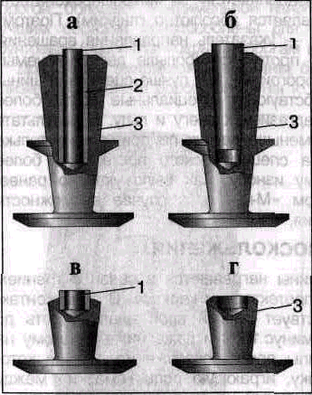
Основой шипа противоскольжения является стержень из твердого сплава, изготовленный методом порошковой металлургии (рис. 12). Стержень шипа закреплен в корпусе из мягкой стали, который изнашивается примерно одинаково вместе с резиной протектора. Такое сочетание материала стержня и корпуса позволяют стержню выступать из корпуса до полного износа и сохранять первоначальную функцию шипа.
Шипы с впаянным стержнем более долговечны и могут обеспечивать свыше 30 тыс. км пробега, а шипы с запресованным стержнем в среднем 10—15 тыс. км. Усилие, необходимое для того, чтобы вырвать стержень из корпуса, для впаянных стержней примерно в 5 раз больше, чем для запресованных.
По форме корпуса различают однофланцевые и двухфланцевые шипы (рис.13 и 14).
Например, финская фирма «Комета» выпускает шипы типа
Р8-1-140, Р8-1-150, Р8-2-110, Р9-2-120, Р9-2-175 и др. В их обозначении закодировано следующее : Р – шип для легкого автомобиля , числа 8 и 9
Рис. 13. Форма корпуса шипа:
а — однофланцевый; б — двухфланцевый; L — длина шипа;
D — диаметр нижнего фланца
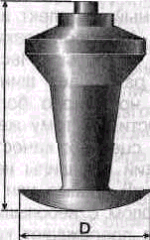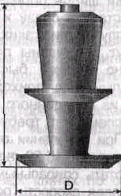

— диаметр нижнего фланца в мм; следующие через дефис цифры 1 и 2 — однофланцевый или двухфланцевый корпус;
числа 140, 150, 110, 120 и 175 — длина шипа в десятых долях мм.
Шипы других фирм-изготовителей могут иметь похожую, но несколько отличающуюся маркировку.
Для каждой шины, конкретного автомобиля, а также с учетом характера (интенсивности) движения можно подобрать наиболее подходящие для этих условий эксплуатации шипы.
Однофланцевые шипы меньше нагреваются и лучше держатся в шине, потому их рекомендуют для достаточно высоких скоростей движения по сухим дорогам. Двухфланцевые — более универсальны.
Шипы типа Р8 рекомендуются для шин автомобилей малого класса и невысоких скоростей движения. Шипы типа Р9 лучше использовать на радиальных шинах более тяжелых и скоростных автомобилей.
В отличие от скандинавских стран и России в Центральной Европе применение шипов противоскольжения все же запрещено по причине их повышенного разрушающего действия на дорожное покрытие.
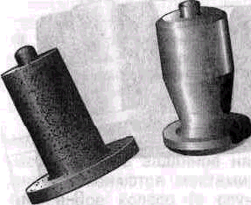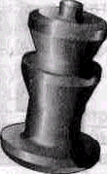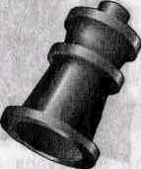

Рис. 14. Образцы шипов финской фирмы «Турванаста» (Turvanasta)

Список использованной литературы :
“ Колеса и шины ” краткий справочник
издательство “ За рулем ”
Москва 2000

